上海百龙运输服务有限公司

“10.22”物体打击重伤事故调查报告

2022年10月22日9时45分左右，在新环北路杨辉路上海汉源管业有限公司（以下简称“汉源管业公司”）场地内，发生一起物体打击事故，造成一人重伤。

事故发生后，根据《中华人民共和国安全生产法》和《生产安全事故报告和调查处理条例》（国务院令第493号）等相关法律法规的要求，以及浦东新区人民政府的授权，由浦东新区应急管理局（以下简称：区应急管理局）牵头，会同上海市公安局浦东分局、浦东新区总工会、浦东新区建设和交通委员会、新场镇人民政府，并邀请浦东新区监察委员会派员组成调查组。调查组通过现场勘查、调查取证、综合分析等，查明了事故发生的原因，认定了事故的性质，提出了对有关责任人员的处理建议和防范措施。现将情况报告如下：

**一、基本情况**

# （一）相关单位情况

1.上海百龙运输服务有限公司（以下简称“百龙运输公司”），成立于2004年03月25日;统一社会信用代码：91310230760586198E;住所：上海三星经济小区（崇明区陈海公路三星段290号408室）;法定代表人：张永华；公司类型：有限责任公司（自然人投资或控股）;经营范围：仓储服务、金属材料、装饰材料、汽车配件的销售，汽车、机械设备租赁；普通货运；货物专用运输（集装箱）。持有道路运输经营许可证，证书编号：沪交崇字310230000900号。

2.汉源管业公司，成立于2011年11月01日;统一社会信用代码：91310120585225140T;住所：上海市虹口区曲阳路299号801室（集中登记地）;法定代表人：白杰；公司类型：管道、建筑材料、自控设备及配件、仪器仪表、安全防护用品、电子元器件、五金交电、日用百货的批发、零售，管道、机电设备、仪器仪表维修等。

3.安徽新富宝建材有限公司（以下简称“安徽新富宝公司”），成立于2019年1月4日;统一社会信用代码：91341124MA2TGP0R3A ;住所：安徽省滁州市全椒县经济开发区纬一路2-3号;法定代表人：徐鑫；公司类型：有限责任公司（自然人投资或控股）；经营范围：建材 、玻璃钢管道、玻璃钢电线杆、玻璃钢门、汽车玻璃钢及其他玻璃制品生产、加工、销售；塑料管材生产、加工、销售；塑料制品、水泥制品、橡胶制品销售；管道安装工程 、建筑安装工程、防水堵漏工程设计、施工、维护。

4.上海复涞新材料科技有限公司（以下简称“复涞新材料公司”），成立于2019年11月13日;统一社会信用代码：91310109MA1G5QX957;住所：上海市虹口区曲阳路299号801室（集中登记地）;法定代表人：张华；公司类型：有限责任公司(自然人投资或控股)；经营范围：从事新材料科技、新能源科技、环保科技专业领域内的技术开发、技术咨询、技术转让、技术服务，管道建设工程专业施工，机电设备维修；销售管道配件，塑料制品，建筑材料，机电设备，机械设备，阀门，水泵及配件，石材，玻璃制品，不锈钢制品。

**（二）相关业务承发包关系**

2022年8月16日，复涞新材料公司向安徽新富宝公司购买了一批玻璃钢夹砂管及配件，双方签订了《培花工程项目追加合同》，约定产品的包装和运输由安徽新富宝公司负责，卸货由复涞新材料公司负责。汉源管业公司系复涞新材料公司仓库场地供应方，具体负责管件运输到达后的卸货工作。

百龙运输公司承接了安徽新富宝公司管件运输业务，双方于2022年签订了《公路货物联合运输合同》，约定安徽全椒至上海运输费用为每车（17.5米半挂车）4600元（含税），明确所调派车辆及驾驶员的责任、权利和义务均由乙方（百龙运输公司）负责，其行为代表乙方行为。乙方接受承运业务后，所调派的人员、车辆，必须证照齐全，手续完备；消防安全器材和辅助工具（油布、绳索、紧固器等）必须配备齐全。

百龙运输公司因车辆安排紧张，由公司调度员潘文艺联系到了李海军（平板货车经营人）的妻子蒋自英，由其负责安排人员和车辆，约定运输费用4200元（不含税），双方未签订书面合同协议。

**（三）运输车辆权属情况**

涉案运输车辆登记所有人为上海蒙豪物流有限公司（挂靠），实际为李海军所有及经营。

# （四）相关人员情况

1.李海军，男，41岁，涉案运输车辆（平板货车）实际经营人。

2.刘启，男，45岁，李海军雇用的运输车辆驾驶员。

3.程彬，男，40岁，汉源管业公司仓库管理员兼叉车工。

二、事故发生经过和救援情况

（一）事故发生和救援情况

2022年10月21日9时55分，刘启驾驶货车到达安徽新富宝公司，当日13时17分完成管件装车。10月22日9时左右，刘启驾驶车辆到达汉源管业公司，汉源管业公司仓库管理员兼叉车驾驶员程彬开始卸货，具体分工为，刘启负责解绑管件绑带，程彬负责操作叉车进行管件卸货。9时45分左右，程彬驾驶叉车先将货车尾部的钢管卸下运送至堆放处。返回后，驾驶叉车在车辆左侧顶住货车中部堆放的管件，刘启在车辆右侧解开中间管件捆绑绳后，管件从车上滚落（车头右侧）。程彬听到了刘启的喊声，前往查看，发现管件压住了刘启左脚，程彬用手推开了管件，刘启现场拨打了“120”，随即昏迷。“120”到场后，将刘启送往了上海市第六人民医院救治，目前已出院进行康复治疗中。

三、现场勘查、鉴定及调查情况

（一）事故现场勘查及调查情况

事发现场位于汉源管业公司内，现场停放了一辆重型低平板半挂车，长约17.5米，重约6800KG，车牌号为沪BX879（挂）、沪EB9270。本次共运载10根玻璃钢管（5根6米标准管、3根6米加工管、2根3米加工管），管件直径均为1.3米。管件捆绑固定方式为：先将底部2根管件捆绑固定在车板上后，再与上方1根管件（呈三角状）一同捆绑固定在货车车板上，其中靠近车头部分和货车中间部分都捆绑固定了3根6米管件，车尾部分为4根管件（其中2根长6米的管件在下方、2根3米的管件搭放下面2根管件上）（见图一）。事发后，车上仅剩4根管件（车头3根，中间部分1根），车板中间管件已经完全解开绑带，靠近车头3根管件有明显移位现象，货车车板上有3根方木（见图二）。现场卸货叉车加装了加长齿，用于插入管件进行装卸。经刘启确认，该车钢管共使用6根方木垫放固定，每捆钢管两侧各放置1根方木，每根方木长约1.2米，事发时叉车位于货车左侧，刘启位于货车右侧。

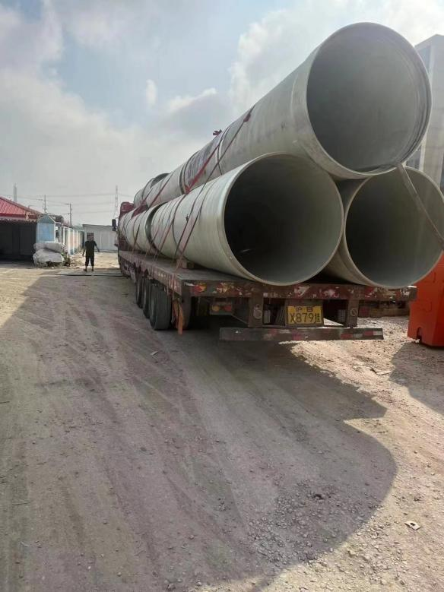 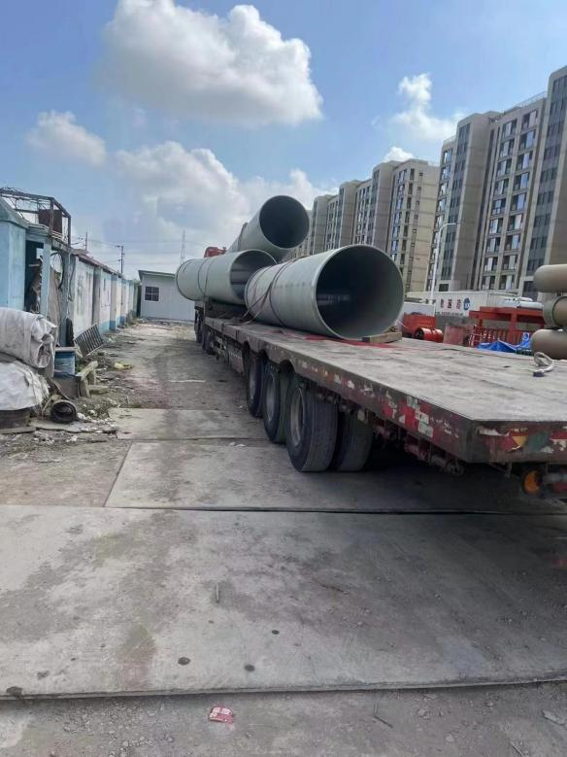

图一 事发前照片 图二 事发后照片

（二）医学诊断记录：

入院诊断：1.左足部套脱伤。2.骨盆骨折。3.左足背动脉损伤。4.左下肢胫后动脉损伤。5.左跟骨骨折。6.左踝关节骨折。7.盆腔积液（积血待排）。8.休克后。

诊疗经过：2022年11月8日，在麻醉下行左小腿截肢术。

出院诊断：1.骨盆骨折。2.左足部套脱伤。3.左跟骨骨折。4.左踝关节骨折。5.左足背动脉损伤。6.左下肢胫后动脉损伤。7.盆腔积液（积血待排）。8.休克后。

（三）安全管理情况

1.安徽新富宝公司提供了《叉车、行车及物流部日常管理制度》，明确装货时需有两人以上配合驾驶员装车，吊装到位后由驾驶员将货物捆绑固定。

2.百龙运输公司将运输业务转委托给平板货车经营人，未签订书面合同和协议，未对承揽人的驾驶人员进行安全教育培训和告知交底。制定了装卸货管理规定，明确了货物装卸要求，“装卸人员入职后要学会在捆绑货物、防雨篷布时绳子打活结的方法”“圆柱形货物水平放时，货物底部要加放垫板，以防止其装卸时滚动伤人”，但刘启未接受过相应的知识技能培训，缺乏相应的操作技能。

3.汉源管业公司提供了《仓库安全管理制度》和《叉车操作规程》，《仓库安全管理制度》明确“卸货前对车辆货物固定情况进行检查，查看货物运输中有无变形或松动，如有异常，及时通知公司领导及厂家对接人员，此外要根据厂家出库单核对数量无误后，方可进行卸车”，但汉源管业公司规章制度执行不严，作业现场安全管理缺失，没有在卸货前对管件固定情况进行检查确认。

4.李海军，平板货车实际经营者，没有对雇佣人员刘启进行安全教育培训和安全风险告知交底，未根据运输管件的实际情况提供符合安全要求的固定绑扎工具。

（四）其他情况

运输管件一般要求分层绑扎，常用三角木楔子和木垫结合的方式进行固定，防止管件滚动或移位。

（五）综合分析判断

结合现场勘查，询问调查，资料查阅，综合判断：刘启没有对运输管件进行有效固定，现场使用的方木不足以支撑固定管件，运输过程中管件发生移位。刘启解开管件的绑带后，下方两根管件在上方管件重力影响下向两侧移动，方木移位固定失效，导致管件从车上滚落至地面，造成事故发生。

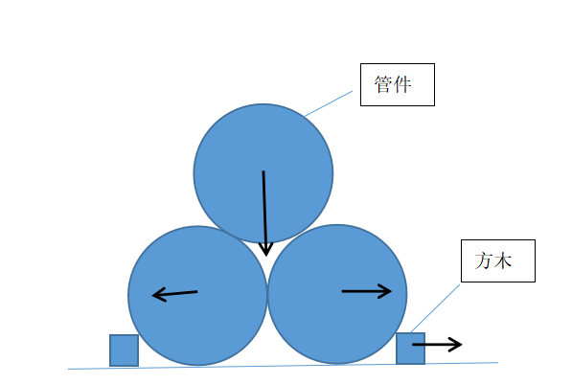

四、事故造成的人员伤亡和直接经济损失

（一）受伤人员情况

男，45岁，四川江油人，李海军雇佣人员。

（二）事故直接经济损失

已产生医疗费用约17万元。

五、事故发生原因和事故性质

（一）事故发生的原因

1.直接原因：

刘启没有对运输管件进行有效固定，现场使用的方木不足以支撑固定管件，运输过程中管件发生移位。刘启解开管件的绑带后，下方两根管件在上方管件重力影响下向两侧移动，方木移位固定失效，导致管件从车上滚落至地面，造成事故发生。

2.间接原因：

（1）百龙运输公司运输业务转委托给平板货车经营人，未签订书面合同和协议，未对承揽人的驾驶人员进行安全教育培训和告知交底。

（2）汉源管业公司作业现场安全管理缺失，公司规章制度执行不严，没有在卸货前对管件固定情况进行检查确认。

（3）李海军没有对雇佣人员刘启进行安全教育培训和安全风险告知交底，未根据运输管件的实际情况提供符合安全要求的固定绑扎工具。

（二）事故性质

调查组认为，“10.22”物体打击重伤事故是一起一般等级生产安全责任事故。

六、事故责任的认定和处理建议：

（一）对事故责任者的责任认定和处理建议

1.刘启，平板货车驾驶员，运输前没有对管件进行有效绑扎固定，解绑前没确认管件的固定情况，解开管件绑带，导致管件滑落，对事故的发生负有直接责任，鉴于其已在事故中受伤，建议不予追究其行政责任。

2.程彬，汉源管业公司仓库管理员兼叉车司机，公司规章制度执行不严，没有在卸货前对管件固定情况进行检查确认，对事故的发生负有责任，建议汉源管业公司按照规章制度予以严肃处理。

3.李海军，平板货车实际经营者，没有对雇佣人员刘启进行安全教育培训和安全风险告知交底，未根据运输管件的实际情况提供符合安全要求的固定绑扎工具，建议区应急管理局依法予以处理。

1. 对事故责任单位的责任认定和处理建议

1.汉源管业公司作业现场安全管理缺失，公司规章制度执行不严，没有在卸货前对管件固定情况进行检查确认，没有采取相应的安全管控措施，违反了《中华人民共和国安全生产法》第四十一条第二款、第四十四条的规定，建议区应急管理局依法给予行政处罚。

2.百龙运输公司货运业务转包给平板货车经营人后，未依法签订合同协议、未落实承揽人驾驶员安全教育和安全交底，建议交通运输管理部门依法予以处理。

1. 其他事故单位的责任认定和处理建议

上海蒙豪物流有限公司登记所有的机动车辆实际为李海军个人运营，涉嫌违法出借资质，建议交通运输管理部门依法予以处理。

七、整改防范措施建议

（一）汉源管业公司要吸取事故教育，要进一步加强员工的教育培训工作，督促从业人员严格执行公司安全管理制度和操作规程。在卸货前，要严格查验货物的捆绑固定情况，发现存在安全隐患的，要及时整改，并采取相应的管控措施，确保卸货过程安全可控，避免类似事故的再次发生。

（二）百龙运输公司要规范经营行为，不得将运输业务转包给不具备安全条件和资质的个人，要严格审查运输驾驶员资格资质，落实驾驶员的教育培训和安全告知交底，进一步提升货运驾驶员的安全意识和捆扎货物的专业技能。

（三）李海军要依法从事运输经营业务，落实对雇佣人员的安全教育培训和安全风险告知交底，提升雇佣人员的安全生产知识和技能，要根据运输货物情况，提供符合安全要求的固定绑扎工具（方木、木楔、绑带等），确保装卸和运输过程安全。

“10.22”物体打击重伤事故调查组

2023年3月2日